Správa o činnosti pedagogického klubu

- Prioritná os | Vzdelávanie
- Špecifický cieľ | 1.1.1 Zvýšiť inkluzívnosť a rovnaký prístup ku kvalitnému vzdelávaniu a zlepšiť výsledky a kompetencie detí a žiakov
- Prijímateľ | Stredná odborná škola techniky a služieb, Tovarnícka 1609, Topoľčany
- Názov projektu | Zvýšenie kvality odborného vzdelávania a prípravy na Strednej odbornej škole techniky a služieb
- Kód projektu ITMS2014+ | 312011AGX9
- Názov pedagogického klubu | Komunikácia v cudzích jazykoch
- Dátum stretnutia pedagogického klubu | 10.05.2022
- Miesto stretnutia pedagogického klubu | SOŠ TaS Topoľčany
- Meno koordinátora pedagogického klubu | Mgr. Elena Martinková
- Odkaz na webové sídlo zverejnenej správy | https://sostovar.edupage.org/text/?text=text/text35&subpage=1

- Manažérske zhrnutie:

Kľúčové slová:
testovanie maturita NUCEM náročnosť motivácia hodnotenie meranie

Krátka anotácia:
Pedagogický klub sa zaoberal skúsenosťami s Testovaním žiakov maturitných ročníkov v CUJ
- Hlavné body, témy stretnutia, zhrnutie priebehu stretnutia:

- Privítanie členov klubu
- Oboznámenie členov s témou klubu a programom stretnutia.
- Téma stretnutia: Testovanie žiakov maturitných ročníkov v CUJ
- Diskusia, výmena skúseností.
- Záver.

- Koordinátor klubu privítal členov Klubu a oboznámil ich s témou klubu a programom stretnutia.
- Témou stretnutia bola výmena skúseností s Testovaním žiakov maturitných ročníkov v CUJ
3. Konštruovanie jazykového testu je systematický proces, ktorý podlieha istým pravidlám a postupnosti krokov.
V súčasnosti už nikto nepochybuje o dôležitosti skorého učenia sa cudzieho jazyka. Čím skôr sa dieťa začne učiť cudzí jazyk pomocou správneho pedagogického prístupu, tým rýchlejšie a efektívnejšie sa tento cudzí jazyk naučí. To je dobrý predpoklad na vytvorenie pevného základu ďalšieho napredovania dieťaťa v štúdiu. Testy, ktoré majú byť vytvorené na to, aby merali dosiahnuté výsledky dieťaťa v cudzom jazyku, by nemali byť pre dieťa stresujúce. Skôr naopak, mali by dieťa zábavnou formou stimulovať a motivovať ho k tomu, aby sa chcelo dozvedieť viac, aby chcelo používať cudzí jazyk na náročnejšej úrovni.
Externá časť maturitnej skúšky potvrdzuje to, čo je v školskej praxi známe – žiak, ktorý je v jednej triede či škole hodnotený známkou výborný, inde môže byť ohodnotený horšie – a platí to i naopak, nech už sú príčiny a dôvody akékoľvek. Národné testy, ktoré pripravuje NÚCEM, sú tzv. rozlišovacie testy (Norm-Referenced = NR-testy), ktorých cieľom nie je overenie miery osvojenia testovaných poznatkov a zručností žiakmi, ale porovnanie miery osvojenia poznatkov medzi žiakmi navzájom – teda vytvorenie poradia testovaných žiakov podľa miery úspešnosti v danom teste priradením percentilu každému žiakovi. Celková priemerná úspešnosť žiakov v takto zostavenom teste by sa mala pohybovať od 40 % do 60 %, čo je podľa teórie testovania hodnota všeobecne akceptovaná ako optimálna.
Test by mal obsahovať široké rozpätie úloh z hľadiska náročnosti, len tak je možné dostatočne rozlíšiť žiakov jednotlivých výkonnostných skupín. Na záver treba zdôrazniť, že ani reálne najlepší žiak školy nemusí v národnom teste dosiahnuť úspešnosť 100 %, a v žiadnom prípade to netreba od neho očakávať – ani zo strany školy či rodičov, ani zo strany žiaka samotného.

Príprava testu externej časti maturitnej skúšky je dlhodobým procesom, pri ktorom sa neprihliada napr. na to, aké kultúrne udalosti budú mať možno vplyv na reálne testovanie v danom čase. Naopak, pri výbere tém PFIČ MS z vyučovacích a cudzích jazykov sa zámerne nevyberajú témy reflektujúce aktuálnu situáciu, ktoré by bolo možné ľahko predpovedať a študenti pripravujúci sa na maturitnú skúšku by mohli byť oproti predchádzajúcim či budúcim ročníkom vo výhode.
Porovnávať náročnosť testov medziročne nie je v našich podmienkach možné. Keďže NÚCEM na rozdiel od iných krajín zverejňuje testy pre potreby žiakov a učiteľov, nemôžu sa v nasledujúcich ročníkoch testovania objaviť v testoch rovnaké, tzv. kotviace položky, na základe analýzy ktorých by sa dalo porovnávať medzi dvoma rozdielnymi testovanými populáciami a priniesť relevantné výsledky. Takto zostávajú všetky úvahy o zvýšenej/zníženej náročnosti testov iba v rovine dojmov.

4. Jednotliví členovia PK sa podelili so svojimi skúsenosťami z administrácie testovania a skúsenosťami PMK v CUJ na jednotlivých školách.

5. Záver:
Vychádzajúc z platnej legislatívy a záväzných dokumentov prijatých MŠ SR na základe napĺňania jazykovej politiky Európskej Únie je nevyhnutné, aby absolventi slovenských stredných škôl ovládali dva cudzie jazyky, z toho jeden na veľmi dobre úrovni. Celoplošné testovania ukazujú, že je potrebné jednotlivé zručnosti viac rozvíjať a postupne zdokonaľovať. Rovnako je potrebné neustále inovovať testovacie nástroje, ktoré slúžia na meranie úrovne osvojenia si týchto zručností a reagovať na celosvetové trendy a požiadavky Európskej Únie. V tomto smere Národný ústav certifikovaných meraní vzdelávania pracuje na certifikácii externých testov z cudzích jazykov, aby tak naša maturitná skúška bola porovnateľná s obdobnými skúškami v zahraničí.

- Závery a odporúčania:
Jedným zo základných cieľov externej formy maturitnej skúšky z cudzích jazykov je overovať dosiahnutie istej úrovne vedomostí a zručností žiakov na gymnáziách a stredných odborných školách, teda na výstupe z vyššieho sekundárneho vzdelávania, a umožniť im tak získať osvedčenie o dosiahnutom stupni vzdelania, čím sa overia ich predpoklady na vysokoškolské štúdium či na výkon budúceho povolania. Externá časť maturitnej skúšky garantuje objektívnosť hodnotenia vedomostí a zručností maturantov, či už je to ich schopnosť počúvať a čítať s porozumením alebo prezentovať vlastný písomný prejav v cudzom jazyku a kladie si za cieľ byť porovnateľná s obdobnými skúškami, aké sa realizujú v zahraničí. Na základe nameraných výsledkov z testovaní jednotlivých cudzích jazykov podáva spätnú väzbu o úrovni výchovnovzdelávacieho procesu na stredných školách a prispieva k jeho ďalšiemu skvalitňovaniu.

- Vypracoval (meno, priezvisko) | Mgr. Martin Šuriansky
- Dátum | 10.05.2022
- Podpis
- Schválil (meno, priezvisko) | Mgr. Elena Martinková
- Dátum | 10.05.2022
- Podpis

Príloha:
Prezenčná listina zo stretnutia pedagogického klubu

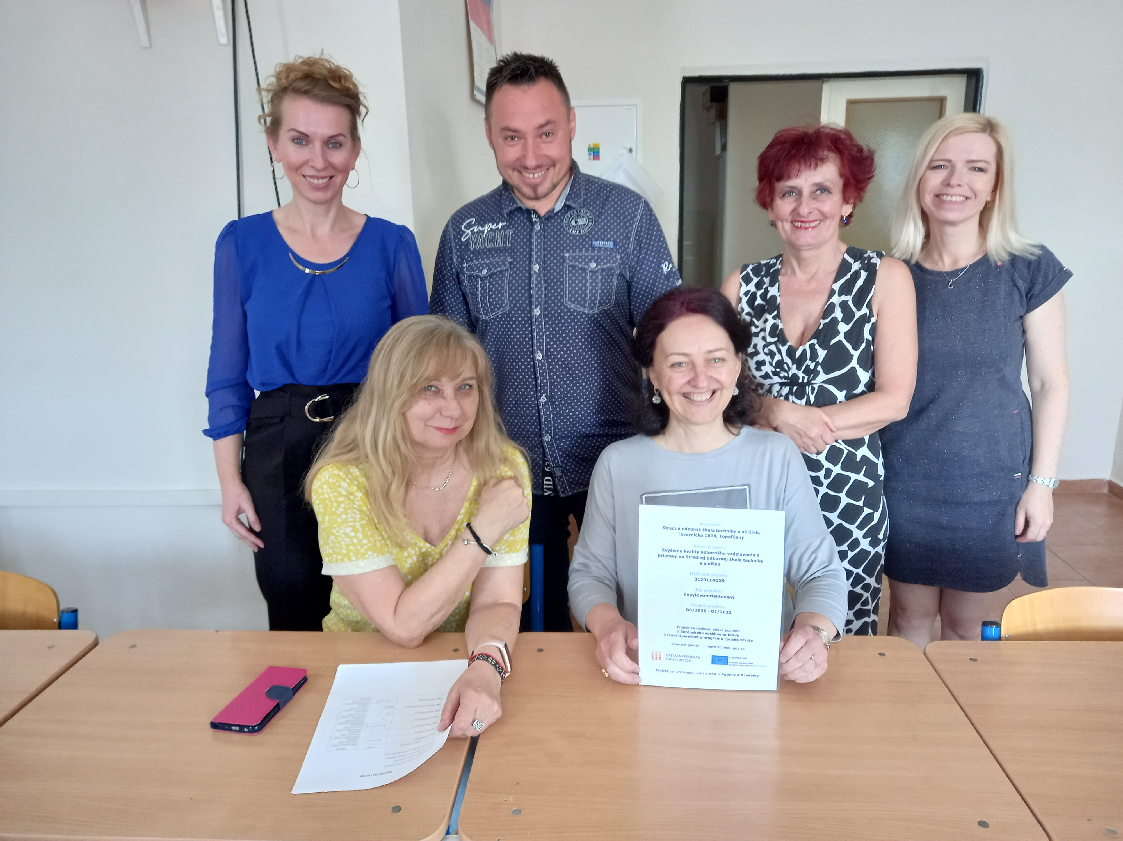

Príloha správy o činnosti pedagogického klubu
Prioritná os: | Vzdelávanie
Špecifický cieľ: | 1.1.1 Zvýšiť inkluzívnosť a rovnaký prístup ku kvalitnému vzdelávaniu a zlepšiť výsledky a kompetencie detí a žiakov
Prijímateľ: | Stredná odborná škola techniky a služieb, Tovarnícka 1609, Topoľčany
Názov projektu: | Zvýšenie kvality odborného vzdelávania a prípravy na Strednej odbornej škole techniky a služieb
Kód ITMS projektu: | 312011AGX9
Názov pedagogického klubu: | Komunikácia v cudzích jazykoch

PREZENČNÁ LISTINA

Miesto konania stretnutia: SOŠ TaS Topoľčany
Dátum konania stretnutia: 10.05.2022
Trvanie stretnutia: od 14:00 hod do 16:00hod
Zoznam účastníkov/členov pedagogického klubu:

č. | Meno a priezvisko | Podpis | Inštitúcia
1. | Ing. Jana Boldišová |  | SOŠ techniky a služieb, Tovarnícka 1609, Topoľčany
2. | Ing. Silvia Lukáčová |  | SOŠ techniky a služieb, Tovarnícka 1609, Topoľčany
3. | Mgr. Elena Martinková |  | SOŠ techniky a služieb, Tovarnícka 1609, Topoľčany
4. | Mgr. Eva Mišovýchová |  | SOŠ techniky a služieb, Tovarnícka 1609, Topoľčany
5. | Mgr. Monika Perecová |  | SOŠ techniky a služieb, Tovarnícka 1609, Topoľčany
6. | Mgr. Zuzana Budajová Vaščáková |  | SOŠ techniky a služieb, Tovarnícka 1609, Topoľčany
7. | Mgr. Martin Šuriansky |  | SOŠ techniky a služieb, Tovarnícka 1609, Topoľčany

